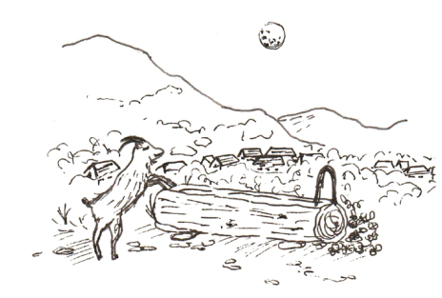
2 mai 2026

COMMEMORATION DU 8 Mai
Vous êtes chaleureusement invités à participer à la commémoration du 8 mai, à 11h, à la place des anciens combattants.
Les enfants et adolescents du village seront invités à participer à déposer une fleur, en mémoire de ceux qui ont œuvré pour la liberté et la paix. Nous espérons leur présence nombreuse.
Un vin d’honneur sera offert par la commune à l’issue de la cérémonie à la salle Bramaly.

TRAIL DU GRAND BALLON – QUELQUES ELEMENTS
Samedi 25 avril, nous avons tous vu des voitures garées de façon anarchique dans le village, ce qui a engendré des nuisances et des problèmes de circulation importants.
Quelques explications s’imposent.
Ce jour-là avait lieu le trail du Grand Ballon dont l’organisation avait été présentée à la mairie en octobre dernier.
La salle Bramaly était louée par les organisateurs afin de ravitailler les coureurs. Il se trouve que les supporters des traileurs se sont déplacés en masse dans notre village pour suivre, encourager et ravitailler davantage les coureurs. En 1h30, le village était saturé.
La mairie a rapidement fait appel à la gendarmerie. Puis elle a interdit l’accès au village à tous ces supporters afin de désengorger la circulation.
Une rencontre avec l’entreprise organisatrice de la manifestation a eu lieu le lundi 27 avril afin d’identifier les causes de ce dysfonctionnement, et rappeler la responsabilité de l’entreprise lors de tels évènements.
L’organisation de cette course devra être complètement repensée avant la tenue de l’évènement l’année prochaine.

Vélos à céder
Pour marquer le passage du Tour de France dans notre village, l’équipe de bénévole menée par Christiane souhaite mettre en valeur le village.
Ils recherchent plusieurs vieux vélos hors d’usage. Si vous en avez, merci de le signaler soit directement auprès de Christiane, soit en mairie. Nous serons contents de les récupérer pour qu’ils puissent décorer le village.
Si vous avez d’autres idées pour cette occasion, n’hésitez pas !

Bûcher en construction
L’équipe de bénévoles s’est à nouveau mobilisée cette année pour construire le bûcher et faire vivre cette tradition bien ancrée à Geishouse et dans notre vallée. Un grand merci à eux !
Yannick, Michel et leurs coéquipiers sont toujours à la recherche de personnes motivées pour leur prêter main-forte. Toutes les bonnes volontés sont les bienvenues ! N’hésitez pas à les rejoindre au bûcher les samedis matin des mois de mai et juin, à partir de 8h30.
Le rembourrage du bûcher est une étape fastidieuse, souvent longue et exigeante, et le branchage fait régulièrement défaut. Nous recherchons en priorité de grosses branches de résineux, idéalement touffues pour bien remplir le bûcher. Si vous avez des branches à évacuer (de préférence grosses et volumineuses), n’hésitez pas à les apporter au bûcher ou à nous le signaler : elles seront très pratiques et nous les utiliserons avec plaisir.

Vous pouvez toujours nous contacter par mail : mairie.geishouse@geishouse.fr.
Retrouvez l’actualité de Geishouse sur geishouse.fr et sur Facebook : Geishouse actu’
A bientôt !

